SUMMER CAMP BOSTON 2016

Cette année, La Pépinière en partenariat avec Enjoy Life Leadership Academy (ELLA) vous propose son Summer Camp américain.

Nouveauté 2016 :
Hébergement en semaine sur le campus de l’université Assumption College, Massachussets

Dates
9 jours sur place du 22 juillet au 1er août 2016 inclus

Programme détaillé
- Vendredi 22 juillet : voyage depuis Paris ou Luxembourg (voir options voyage)
- Vendredi soir : Accueil à l’aéroport Logan de Boston par l’équipe de l’ELLA
- Transfert dans une famille américaine dont un des enfants participe au Summer Camp
- Week-end en famille
- Lundi matin : Transfert au Summer Camp, campus de Assomption College
- Lundi matin au vendredi soir : Summer Camp ELLA
- Vendredi soir : Retour en famille d’accueil
- Week-end en famille
- Dimanche 31 juillet fin de journée : Transfert à l’aéroport Logan de Boston

Frais d’inscription
Tarif sans transport = 1.080 €
Qui comprend :
Hébergement sur campus
+ Hébergement en famille d’accueil
+ Tous les transferts
+ Pension complète
+ Assurance sur place
+ Inscription au Summer Camp ELLA
+ Frais de gestion, d’organisation et accompagnement d’un référent La Pépinière

Les billets d’avion seront achetés par chaque participant. Nous vous proposons les 2 options de vols suivantes.
2 options de vols :
Voyage non accompagné Paris / Boston / Paris sur la compagnie Air France
Tarif = 1.050 € (prix indicatif)
Voyage Aller : vendredi 22 juillet - Vol sans escale AF 338
Départ aéroport Paris Charles de Gaulle : 16h35
Arrivée aéroport Boston Logan : 18h15

Voyage Retour : dimanche 31 juillet - Vol sans escale AF 333
Départ aéroport Boston Logan : 20h20
Arrivée Paris Charles de Gaulle : 9h10 (+ 1 jour)
Jour d’arrivée : lundi 1er août

Voyage accompagné par un référent adulte La Pépinière
Luxembourg / Boston / Luxembourg sur la compagnie régulière Lufthansa
Tarif = 1.235 € (prix indicatif)
Voyage Aller : vendredi 22 juillet - Vols LH2317 et LH424 avec 1 escale à Munich
Départ aéroport Luxembourg Findel : 10h15
Arrivée aéroport Boston Logan : 18h50

Voyage Retour : dimanche 31 juillet – Vols LH425 et LH2318 avec 1 escale à Munich
Départ aéroport Boston Logan : 20h35
Arrivée aéroport Luxembourg Findel : 12h30 (+ 1 jour)
Jour d’arrivée : lundi 1er août

Pour votre information, il existe des vols moins chers au départ de Paris. Vous avez toute liberté de choix. En revanche, nous vous demandons de bien vouloir trouver des horaires d’arrivée à Boston et de départ de Boston aux jours et horaires proches des vols ci-dessus.

Conditions d’admission
8 places sont réservées pour notre association La Pépinière
Garantie : 1 seul français par squad (groupe de travail de 8 jeunes + 1 chef majeur américain)
Places réservées prioritairement aux membres de la 4 Seasons Academy jusqu’au 3 mars inclus.
A partir du 4 mars, nous ouvrirons les inscriptions à des jeunes extérieurs à la 4 Seasons Academy.

Pour valider une demande d’inscription, 2 documents sont à renvoyer à La Pépinière :
- Bulletin d’inscription
- Summer Camp Information Form

Profil requis des participants
- Niveau B1 minimum en anglais
- Ambassadeur du savoir-vivre et savoir-être européen
- Bon état d’esprit

Les atouts du programme
Découverte de la vie d’un campus américain
Vie dans une famille américaine
Un référent adulte de La Pépinière pendant toute la durée du séjour
Une immersion totale en anglais et expérience linguistique très performante

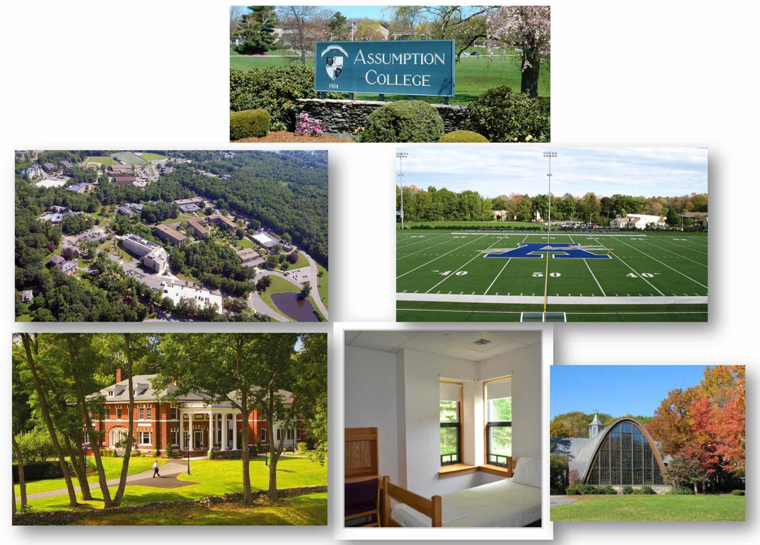

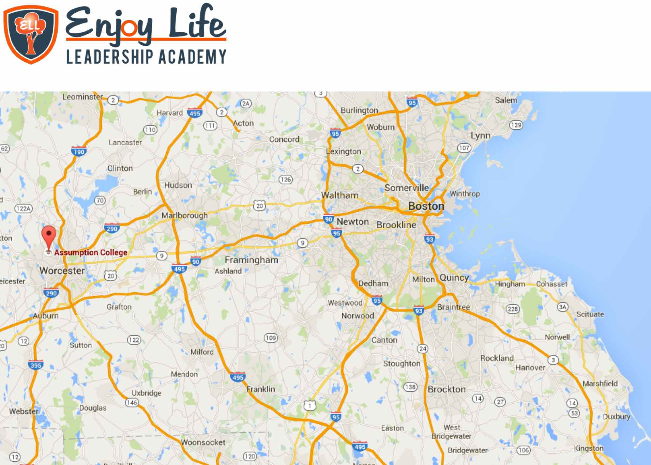

Pour plus d’information : www.assumption.edu

